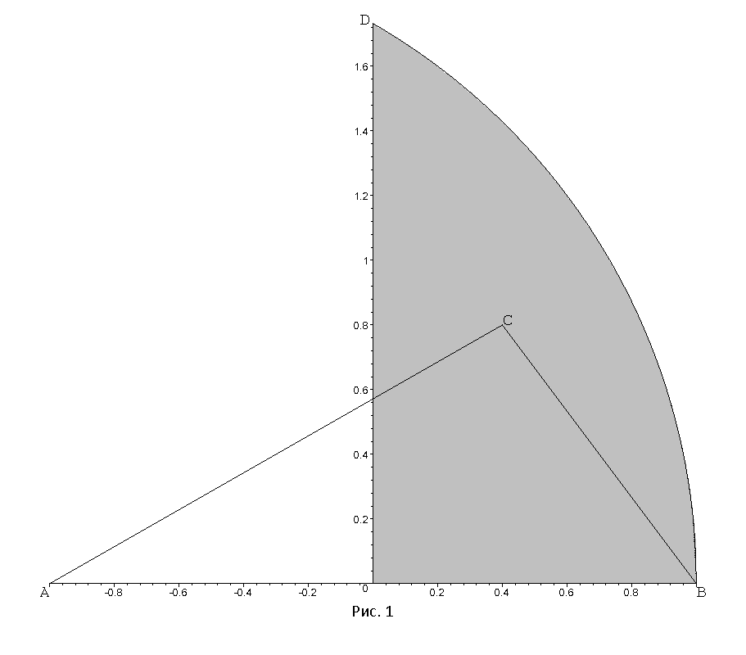Применим идею, описанную при решении задачи ММ80.

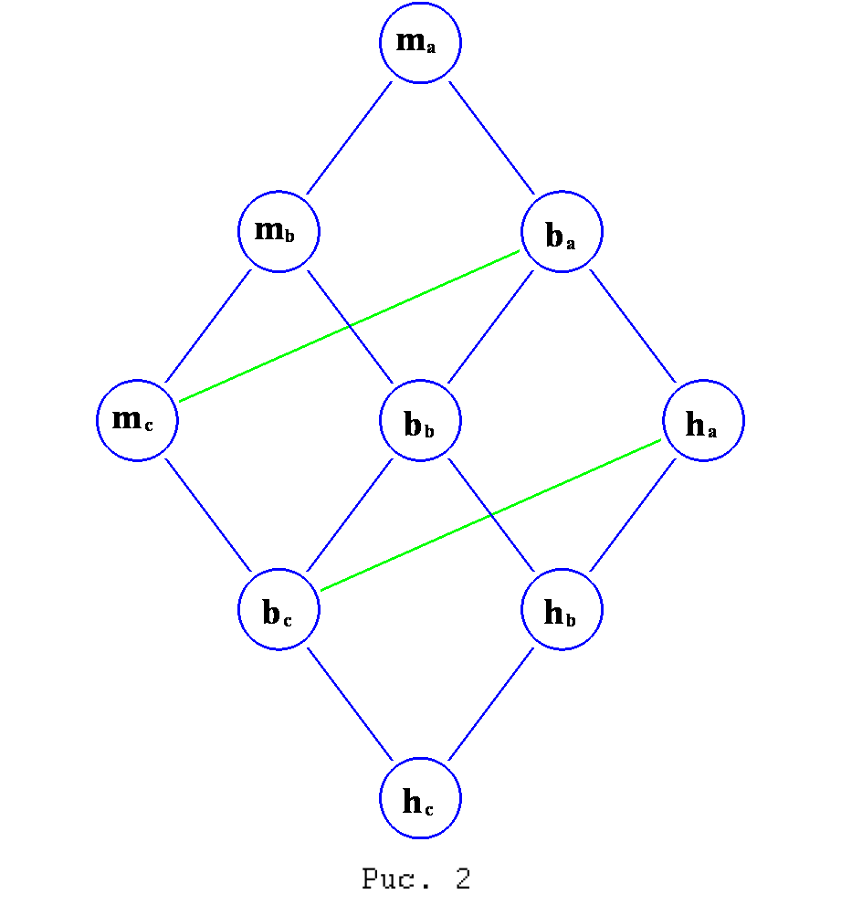 Зафиксируем на плоскости точки A(-1; 0) и B(1; 0) и рассмотрим в координатной плоскости область, ограниченную положительными полуосями и дугой BD окружности радиуса 2 с центром в точке A (см. рис. 1). Каждому положению точки C(x; y) внутри или на границе этой области соответствует треугольник ABC (если С принадлежит отрезку OB, «треугольник» - вырожденный). С другой стороны, для любого треугольника найдется единственное положение точки C в указанной области, такое, что треугольник ABC будет подобен исходному треугольнику.

Перейдем собственно к задаче.

Очевидны следующие соотношения:

ha ≤ ba ≤ ma; hb ≤ bb ≤ mb; hc ≤ bc ≤ mc;

hc ≤ hb ≤ ha; bc ≤ bb ≤ ba; mc ≤ mb ≤ ma.

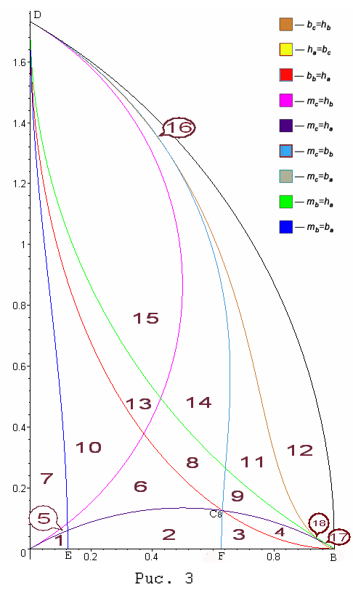Эти соотношения показаны синими линиями на рис. 2 (о зеленых линиях чуть позже). Для установления соотношений между bc и hb; bc и ha; mc и hb; mc и bb; mc и ha; mc и ba; bb и ha; mb и ha; mb и ba рассмотрим соответствующие равенства, как уравнения от координат точки C. В интересующей нас области эти уравнения будут задавать некоторые кривые. Чтобы не запутаться во множестве линий сделаем их разноцветными. То, что у нас получилось, представлено на рис. 3.

Первое, что бросается в глаза – отсутствие желтой и серой кривых. Это вызвано тем, что в любом треугольнике выполняются неравенства bc ≤ ha и mc ≤ ba. Эти соотношения можно доказать аналитически (см., например, решение Олега Полубасова).

Теперь о том, что, наоборот, не бросается в глаза. По рисунку трудно определить, как ведут себя исследуемые кривые вблизи точки B, а также в тех местах, где они устремляются к D близкими курсами. Да и вообще, картинка не может служить надежным обоснованием интересующего нас поведения кривых. Но мы можем выписать уравнения каждой кривой и исследовать их попарное взаимное расположение более надежными методами. Честно признаюсь, что я проделал эту работу лишь для сомнительных случаев, а остальных удовлетворился рисунком. Детальный анализ показал, что интересующая нас область разбивается на 18 областей.

Особо отмечу область №16: прежде чем вторично встретится в точке D голубая и золотистая кривые пересекаются в точке с 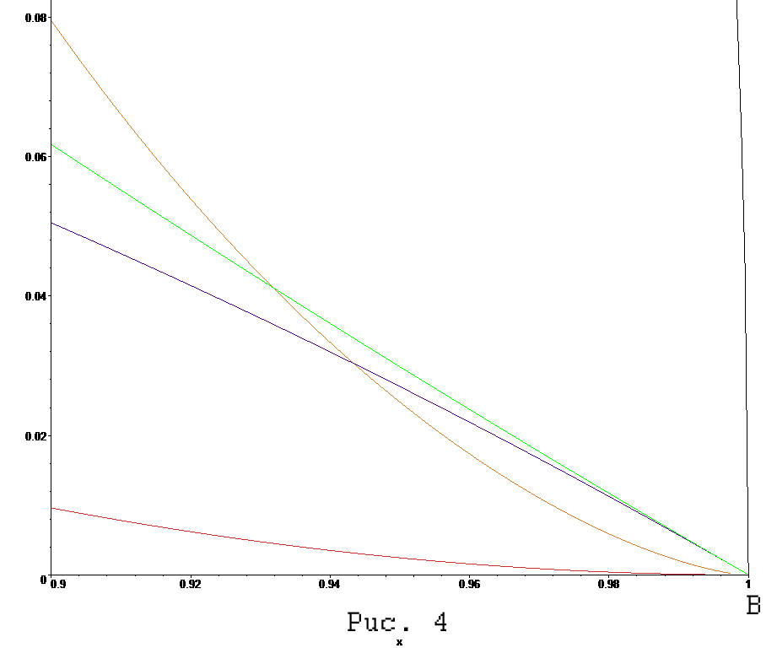координатами .

Поведение кривых вблизи точки B можно разглядеть на рисунке 4 (я изучал его не только по рисунку). Отмечу, что точка С8 это именно точка пересечения трех кривых, а не область (равенства mc = bb и bb = ha влекут mc = ha). Наконец, в странном поведении темно-фиолетовой кривой, которая не проходит через точку D, через которую обязаны проходить все 9 кривых, на самом деле, нет ничего странного. Это хорошо видно из рисунка 5, показывающего поведение рассматриваемых кривых за пределами изучаемой области. На этом же рисунке видны и две «пропавшие» кривые: желтая и серая.

Теперь мы в состоянии ответить на вопросы задачи.

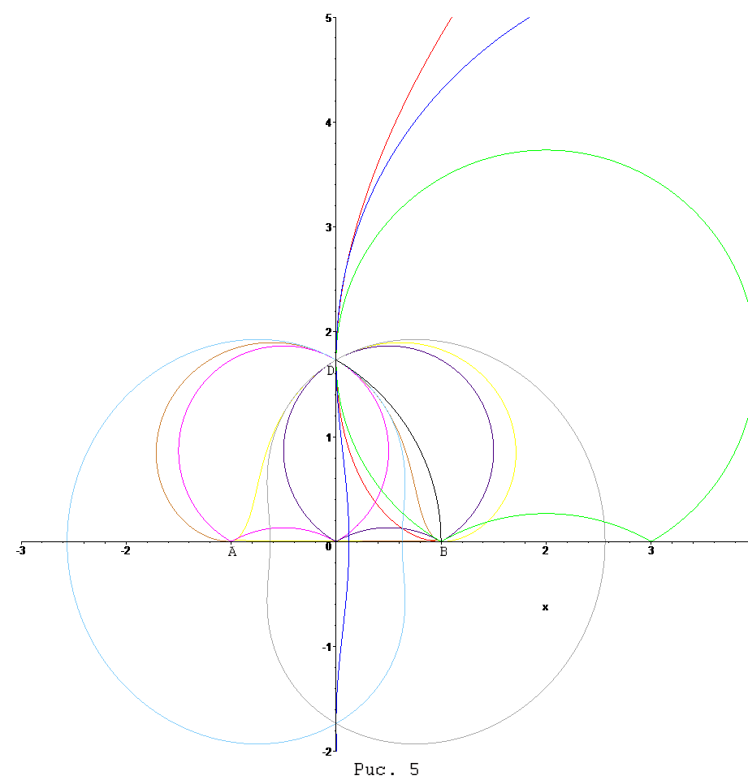Если C – внутренняя точка любой из 18-и областей все 9 элементов множества {ma, mb, mc, ba, bb, bc, ha, hb, hc} различны. Если C лежит на внутренней границе областей, то два и из девяти значений совпадают, и |M| = 8. Если C лежит на пересечении двух кривых внутри области, то совпадают две пары элементов и   
|M| = 7. Аналогично |M| = 7, если   
С = С8 (в этом случае ma = bb = hc).

Если C – внутренняя точка дуги BD или отрезка OD (т.е. треугольник ABC равнобедренный), то |M| очевидно равна 4. Наконец, при   
C = D все девять элементов M равны между собой. Таким образом, ответ на первый вопрос задачи – 1, 4, 7, 8, 9.

Если допустить к рассмотрению вырожденные треугольники, то |M| может принимать еще несколько значений. Если C – внутренняя точка отрезка OB, отличная от E и F, то все высоты и биссектриса bc (учтем, она делит противолежащую сторону в отношении прилежащих) равны 0, остальные величины попарно различны. Поэтому |M| = 6. Если C = F (C = E), то совпадают еще mc с bb (mb с ba) и |M| = 5. Если C совпадает O, то ma = mb, ba = bb, а остальные значения равны 0 и |M| = 3. Наконец, если C совпадает с B, то ma = ba = ha, (поскольку треугольник равнобедренный) mb = mc, а остальные величины равны 0 и |M| опять равно 3. Окончательно получаем 8 возможных значений |M|: 1, 3, 4, 5, 6, 7, 8, 9.

Для рассмотрения возможных упорядочиваний M заметим, что:  
mb < ba справа от синей линии;   
mb < ha справа от зеленой линии;

mс < bb слева от голубой линии;   
mc < ha сверху от темно-фиолетовой линии;  
mc < hb слева от сиреневой линии;  
bb < ha справа от красной линии;  
bc < hb слева от золотой линии.

С учетом этих неравенств получаем 18 (по числу областей) возможных упорядочиваний множества M в случае, когда в нем 9 элементов:

Правильная таблица

Располагая C во внутренних точках участков внутренних границ 18-и областей, получим 26 упорядочиваний M в случае, когда в нем 8 элементов (каждое получается из двух упорядочиваний 9-го множества, отличающихся транспозицией соседних элементов, объединением этих элементов в один). 10 упорядочиваний получается в случае, когда |M| = 7 и C совпадает с одной из точек пересечения кривых, разбивающих рассматриваемую область на 18 частей. Еще два упорядочивания возникают, когда треугольник ABC равнобедренный (когда C – внутренняя точка дуги BD либо отрезка OB). Последний случай для невырожденных треугольников –   
C = D. Итого 18 + 26 + 10 + 2 + 1 = 56 вариантов упорядочивания для невырожденных треугольников.

Для вырожденных треугольников возможны еще 7 случаев упорядочивания: 3, когда C является внутренней точкой отрезков OE, EF или FB; 4, когда C совпадает с одной из точек O, E, F, B. Итого 56 + 7 = 63 упорядочивания.